Zentralbahn: Eine der modernsten Meterspurbahnen Europas.
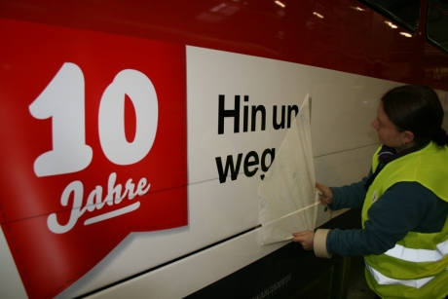
2005-2015: 10 Jahre Zentralbahn.
Am 1. Januar 2005 hiess es: «Auf in ein neues Bahnzeitalter». Vor 10 Jahren fusionierten die damalige SBB-Brünigbahn und die Luzern-Stans-Engelberg Bahn zur zb Zentralbahn AG. Im Jahr 2015 ist die junge Bahnunternehmung mit einer langen Geschichte bereits 10-jährig. Und während diesen zehn Jahren ist fast kein Stein auf dem anderen geblieben. Eine rasante Geschichte, welche allerdings noch lange nicht fertig ist.
Vor zehn Jahren, am 1. Januar 2005 fusionierten die damalige SBB-Brünigbahn und die Luzern-Stans-Engelberg Bahn zur zb Zentralbahn AG. Gründe für die Fusion waren damals die anstehenden, grossen Investitionen in Rollmaterial und Infrastruktur, welche jede Bahn alleine nicht hätte tragen können. Da zudem auch die Schienenbreite von genau einem Meter und der Streckenabschnitt zwischen Luzern und Hergiswil identisch sind, war diese Fusion quasi ein logischer Schritt, wollte man nicht die Existenz einer der beiden Bahnen riskieren. Seit dieser Fusion wurde in den letzten Jahren enorm viel in die Zentralbahn investiert, so dass aus den ehemaligen Provinzbahnen eine der modernsten Meterspurbahnen Europas geworden ist.
Hier erfahren Sie alles zu Themen wie:
Topmoderne Infrastruktur
Kundenfreundliches Rollmaterial
Nachfrageoptimiertes Angebot
Vielversprechender Ausblick

Festivitäten
Im 2015 werden mit verschiedenen Festivitäten und Massnahmen dieses Jubiläum gefeiert. Mehr erfahren Sie wie immer hier.

Programm vom Tag der offenen Tür
Rubellose
Topmoderne Infrastruktur
Kundenfreundliches Rollmaterial
Nachfrageoptimiertes Angebot
Vielversprechender Ausblick
Sponsoren
Der Jubiläumsfilm der Zentralbahn

